Nama : Nida Aulia Karima

NIM : A11.2021.13495

Kelompok : 4212

**TUGAS SQL “DDL & DML”**

Tugas : Tuliskan SQL untuk query-query berikut

1. Tampilkan daftar nama pegawai yang jabatannya ‘Salesman’

Jawab :

**select nama as nama_pegawai_jabatan_salesman from emp where jabatan='SALESMAN';**

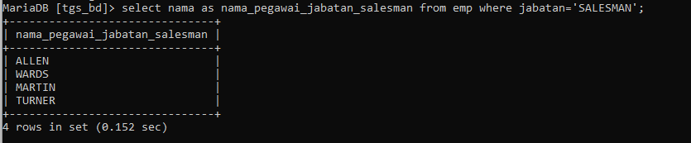

1. Tampilkan gaji terbesar dari tabel pegawai

Jawab :

**select max(gaji) as gaji_terbesar from emp;**

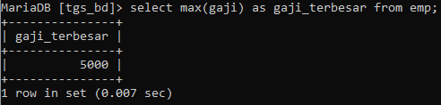

1. Tampilkan jumlah pegawai per jabatan dengan tampilan sebagai berikut

Jawab :

**select jabatan, count(*) as jml_pegawai from emp group by jabatan;**

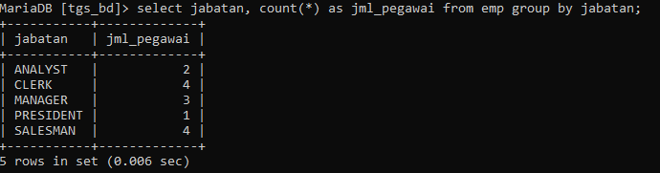

1. Tampilkan jumlah gaji pegawai per jabatan dengan tampilan urut berdasarkan

jml_gaji secara descending sebagai berikut

Jawab :

**select jabatan as Jabatan, sum(gaji) as jml_gaji from emp group by Jabatan order by jml_gaji desc;**

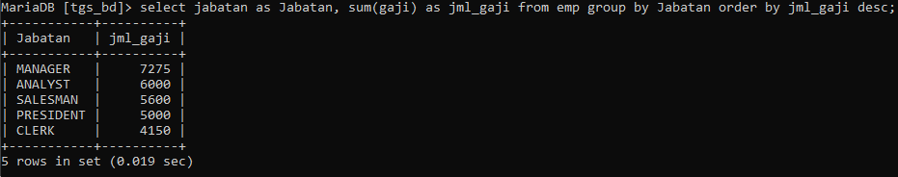

1. Tampilkan daftar nama pegawai yang nama departemennya ‘Accounting’

Jawab :

**select nama as daftar_nama_pegawai_bagian_accounting from emp natural join dept where namadept='Accounting';**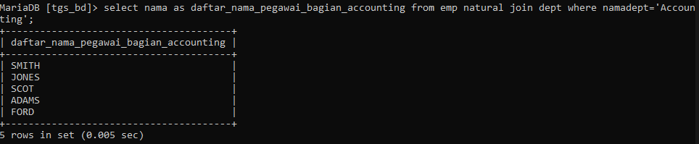

1. Tampilkan jumlah pegawai per departemen dengan tampilan sebagai berikut

Jawab :

**select namadept, count(*) as jml_pegawai from emp natural join dept group by namadept;**

